Написать приложение для update table TEST_DJANGO(консольное\django)

Необходимо при помощи python делать update полей UPDATE_STATUS & UPDATE_USER

по значению из поля MSG_ID

Загружаемый csv : **fileupdate.csv**

Данные для наполнения таблицы находятся в файле: **insert.csv**

Для загрузки данных в таблицу можно использовать скрипт : **insert_inb_oracle.py**

Создание таблицы: **sql.txt**

Таблица до

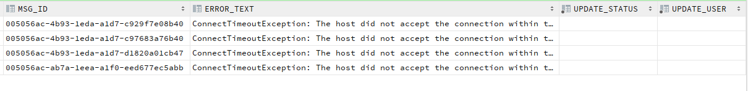

Таблица после

